Construction d’un indicateur d’accessibilité potentielle localisée (APL) au niveau infra-communal (IRIS)

Introduction

1.1 L’indicateur APL

L’accessibilité potentielle localisée (APL) est un indicateur d’adéquation territoriale entre l’offre et la demande de soins. Il mesure, pour un lieu de résidence donné, l’accès “potentiel” à des professionnels de santé en tenant compte à la fois de leur proximité géographique et de leur disponibilité. Contrairement à une simple densité médicale, l’APL intègre aussi l’offre et la demande des communes voisines.

En pratique, l’APL repose sur trois idées :

- L’offre : le nombre de professionnels disponibles, souvent ajusté par leur niveau d’activité
- La demande : la population susceptible de recourir aux soins, avec des besoins qui peuvent varier selon l’âge ;
- La distance/temps d’accès : les ressources plus proches comptent davantage que les ressources plus éloignées.

Ainsi, l’APL d’un territoire mesure la quantité de soins théoriquement accessible à sa population, compte tenu de la localisation des professionnels, de leur activité, de la population à desservir et de l’éloignement des ressources disponibles.

Cet indicateur développé par la DRESS et l’Irdès est aujourd’hui proposé au niveau communal et calculé pour un nombre relativement restreint de professionnels de santé sans mise à jour annuelle systématique. Les données disponibles peuvent être consultées à cette adresse : https://www.data.gouv.fr/datasets/laccessibilite-potentielle-localisee-apl.

1.2 Le découpage territorial IRIS

Les îlots regroupés pour l’information statistique (IRIS) constituent un découpage infra-communal de la France, initié par l’Institut national de la statistique et des études économiques (Insee). Définis par l’Insee en coopération avec les mairies, les IRIS sont utilisés depuis 1999.

Chaque IRIS correspond à un « micro-quartier », composé d’un ensemble d’îlots contigus et homogènes, regroupant 2 000 habitants ou plus.

D’après l’INSEE en 2025 (https://www.insee.fr/fr/information/7708995) la France compte 49 446 IRIS, dont 932 dans les DOM répartis comme suit :
- 12 129 IRIS, dont 549 dans les DOM, issus du découpage des communes de plus de 10 000 habitants, et la plupart des communes de 5 000 à 10 000 habitants,
- 37 317 IRIS, dont 383 dans les DOM, constitués par les communes non-découpées.

Les IRIS se déclinent en trois types de zones :
- IRIS d'habitat : IRIS dont la population se situe entre 1 800 et 5 000 habitants ; ils sont homogènes quant au type d'habitat ;
- IRIS d'activité : IRIS regroupant plus de 1 000 salariés et comptent deux fois plus d'emplois salariés que de population résidente ;
- IRIS divers : IRIS de superficie importante à usage particulier (bois, parcs, zones portuaires...).

Plus de 90 % des IRIS sont des IRIS d’habitat, et environ 5 % des IRIS d’activité.

Données mobilisées

Pour calculer l’indicateur APL au niveau infra-communal, nous avons mobilisé des données de différentes sources.

ANS - Les professionnels de santé

Les données de l’ANS (Agence du Numérique en Santé) décrivent les professionnels de santé (PS) sur la période 2020–2026.
Pour chacun des professionnels de santé nous avons les données suivantes :
- L'identifiant RPPS
- La civilité ;
- Les nom et prénom d'exercice ;
- La catégorie professionnelle (civil, agent public, étudiant) ;
- La profession ;
- Le mode d'exercice (libéral, salarié, bénévole) ;
- Les qualifications (diplômes, autorisations d'exercice, savoir-faire) ;
- Les coordonnées des structures d'exercice ;
- La fonction et le genre d’activité.
URL : https://www.data.gouv.fr/datasets/annuaire-sante-extractions-des-donnees-en-libre-acces-des-professionnels-intervenant-dans-le-systeme-de-sante-rpps
Fréquence de mise à jour : journalière.

Data.gouv.fr - Base établissement

Liste des établissements du domaine sanitaire et social, avec leurs identifiants FINESS, leur adresse et leurs coordonnées GPS.
URL : https://www.data.gouv.fr/datasets/finess-extraction-du-fichier-des-etablissements
Fréquence de mise à jour : mensuelle.

Data.gouv.fr – BAN

La Base Adresse Nationale regroupe toutes les adresses de France, avec leurs coordonnées GPS et le code INSEE de la commune.
URL : https://adresse.data.gouv.fr/
Fréquence de mise à jour : journalière.

OpenStreetMap – Nominatim

Nominatim d’OpenStreetMap permet de géocoder des adresses et de récupérer des coordonnées GPS à partir de données cartographiques.
URL : https://nominatim.openstreetmap.org/
Fréquence de mise à jour : journalière.

Google Maps

Fournit des données routières (routes et voies d’accès) ainsi que des estimations de durées de trajet.
URL : https://www.google.com/maps
Fréquence de mise à jour : journalière.

GraphHopper

Fournit toutes les données vectorielles sur les routes et voies d’accès du monde entier, ainsi que les durées de trajet. Planificateur de trajet. Concurrent libre de Google Maps.
URL : https://www.graphhopper.com/
Fréquence de mise à jour : journalière.

INSEE & IGN - Contours IRIS

Coédition INSEE et IGN, Contours... IRIS® est un fond numérisé des îlots Iris définis par l'INSEE pour les besoins des recensements sur l'ensemble des communes de plus de 10 000 habitants et la plupart des communes de 5 000 à 10 000 habitants.
Contours...IRIS® permet de cartographier les contours des Iris et de les intégrer dans un SIG. Ce produit permet de faire le lien entre les données cartographiques et les données statistiques de l’INSEE.
URL : https://cartes.gouv.fr/rechercher-une-donnee/dataset/IGNF_CONTOURS-IRIS
Fréquence de mise à jour : annuelle, données de 2025.

AMELI - Effectif de professionnels de santé

Effectif de professionnels de santé libéraux par secteur conventionnel et par département
URL : https://www.assurance-maladie.ameli.fr/etudes-et-donnees/secteur-professionnels-sante-liberaux-departement
Fréquence de mise à jour : annuelle, données de 2021 à 2024.

AMELI - Open DAMIR

Base complète sur les dépenses d'assurance maladie. La base de données présente les remboursements de soins effectués par l'ensemble des régimes d'assurance maladie.
URL : https://www.assurance-maladie.ameli.fr/etudes-et-donnees/open-damir-depenses-sante-interregimes
Fréquence de mise à jour : annuelle, données de 2020 à 2025.

INSEE - Filosofi

Revenus, pauvreté et niveau de vie. Données fournies par l’INSEE. La base de données contient des indicateurs détaillés sur les revenus déclarés (avant redistribution), sur les revenus disponibles (après redistribution) et les niveaux de vie par IRIS.
URL : https://www.insee.fr/fr/statistiques/8229323
Fréquence de mise à jour : annuelle, données de 2018 à 2021.

INSEE – Structure de la population

Fournit des résultats sur l'évolution et la structure par âge et par sexe de la population ; les indicateurs démographiques essentiels, les informations sur la structure de la population par catégorie socioprofessionnelle par IRIS.
URL : https://www.insee.fr/fr/statistiques/8201904
Fréquence de mise à jour : annuelle, données de 2017 à 2022.

INSEE – COG

Code officiel géographique (COG). L’Insee met à disposition des fichiers relatifs aux communes, cantons, arrondissements, collectivités territoriales, départements, régions, ainsi qu’aux pays et territoires étrangers. Cette base permet notamment de suivre les changements et fusions de codes Insee des communes.
URL : https://www.insee.fr/fr/information/2560452
Fréquence de mise à jour : annuelle, données de 2026.

OpenDataSoft – IRIS

Liste de l’ensemble des IRIS, ainsi que leurs coordonnées géographiques.
URL : https://public.opendatasoft.com/explore/assets/georef-france-iris/
Fréquence de mise à jour : annuelle, données de 2025.

La Poste – CEDEX

Base de correspondance des codes CEDEX en France, permettant de retrouver l’adresse associée à un CEDEX.
URL : https://public.opendatasoft.com/explore/assets/correspondance-code-cedex-code-insee/
Fréquence de mise à jour : rare, données de 2018.

Couverture des professionnels de santé et méthodologie de calcul de l’APL

3.1. Couverture des professionnels de santé

Notre source de données principale est la base ANS.

ANS

Nous récupérons tous les professionnels de santé (PS) depuis les fichiers de l’ANS. Les PS sont identifiés de manière unique par leur RPPS. La profession des PS est déterminée par le code profession et affinée par leurs diplômes. Leur adresse, ainsi que leur mode d’exercice, sont également récupérées.

Ameli

La base de données des PS de l’ANS est confrontée à la base de données AMELI, par spécialité, afin de vérifier la représentativité des données de l’ANS. La base de données AMELI ne recense que les professions libérales. Nous filtrons donc la base de données de l’ANS sur le mode d’exercice libéra pour le test de cohérence.
Seuls les PS de l’ANS avec une adresse renseignée sont récupérés. On observe que la médiane des écarts entre les données ANS et AMELI est d’environ 1,5 %. Les spécialités pour lesquelles cet écart dépasse 5 % sont exclues de l’analyse. Ce test de cohérence permet ainsi d’identifier les professionnels de santé pour lesquels l’indicateur APL peut être calculé de manière fiable.

1. Spécialités de médecine retenues :

- Psychiatre
- Anesthésiste
- Dermatologue
- Gastro-entérologue
- Gynécologue
- Ophtalmologue
- Pédiatre
- Radiologue
- Généraliste
- Cardiologue
- Chirurgien
- Endocrinologue
- Neurologue
- Oto-rhino-laryngologiste
- Pneumologue
- Rhumatologue

2. Spécialités hors médecine retenues :

- Infirmier
- Sage-femme
- Masseur-Kinésithérapeute
- Pédicure-podologue
- Orthophoniste
- Chirurgien-dentistes

Traitement des coordonnées GPS des PS

Pour récupérer les coordonnées GPS des PS, nous mobilisons quatre méthodes :
- Les établissements
- BAN
- Nominatim
- Google Maps

À la suite de cette étape, tous les PS avec une adresse sont associés à une coordonnée GPS.

Si l’adresse des PS est liée à un établissement de santé, nous récupérons alors les coordonnées GPS de la base Etablissement.

Nous mettons en correspondance l’adresse des PS avec la Base Adresse Nationale (BAN). Si l’adresse est normalisée, la correspondance est directe. Dans le cas contraire, nous utilisons un modèle de rapprochement par motifs (pattern matching) afin d’identifier l’adresse BAN la plus proche. Les coordonnées GPS sont ensuite récupérées.
Nous mobilisons également une base de correspondance des CEDEX afin de retrouver l’adresse associée à un code CEDEX.

Pour ce rapprochement, nous utilisons l’algorithme Gestalt ainsi qu’un modèle de machine learning développé en interne, permettant d’identifier les adresses les plus similaires dans environ 90 % des cas.

En cas d’échec des méthodes précédentes, la base Nominatim d’OpenStreetMap est requêté avec l’adresse afin de récupérer les coordonnées GPS.

Les rares échecs résiduels sont traités manuellement à l’aide de Google Maps.

Rattachement des PS à un IRIS (GeoIris)

Nous avons développé le programme GeoIris, qui permet, à partir des données « INSEE & IGN – Contours IRIS » et d’une coordonnée GPS, d’identifier l’IRIS correspondant au PS. La marge d’erreur est de 10 mètres. GeoIris repose sur des calculs polygonaux implémentés avec GeoPandas (GeoDataFrame) :
https://geopandas.org/en/stable/docs/reference/api/geopandas.GeoSeries.within.html
Grâce à cet outil, tous les PS avec une adresse sont associés à un IRIS.

Les données de cet outil ont été validées et complétées par la base OpenDataSoft – IRIS.

La base de données COG permet de suivre, dans le temps, les évolutions des IRIS et des codes INSEE des communes, à la suite des fusions, modifications et séparations des communes.

Calcul des distances et durées de trajet inter-IRIS

IRIS

Nous avons obtenu l’ensemble des IRIS de France en utilisant la base OpenDatasoft – IRIS. Les coordonnées GPS sont calculées sur le centroïde de l’IRIS. Il y a en France métropolitaine 48514 IRIS. 48569 IRIS ont été traités en tenant compte d’un petit nombre d’IRIS qui ont changés de numérotation depuis leur création.

Calcul des distances à vol d’oiseau

Afin d’éviter de calculer des durées de trajet entre des IRIS trop éloignés, la distance à vol d’oiseau entre tous les IRIS est calculée, soit 2,4 milliards de distances. Seules les distances inférieures à 200 km sont sélectionnées, soit 400 millions de couples d’IRIS.

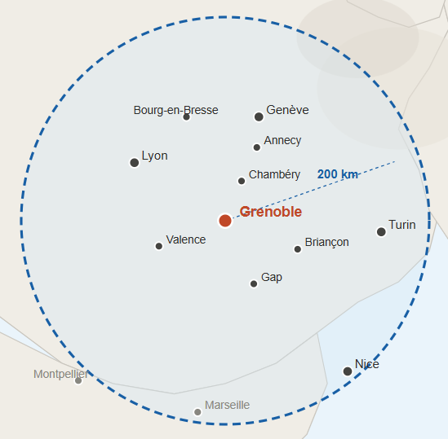

Calcul des durées de trajet et des distances réelles

Pour les 400 millions de couples d’IRIS sélectionnés, les durées réelles de trajet en heures creuses (HC) et en heures pleines (HP), ainsi que la distance routière (km), sont calculées.

Environ 17 millions de durées et distances ont été calculées avec Google Maps (2024) et environ 788 millions de durées et distances ont été calculées avec GraphHopper (2025). Les temps de trajet entre IRIS sont calculés en voiture, par la route, dans un sens puis dans l’autre. En effet, la montée de l’Alpe d’Huez ne prend pas le même temps que la descente.
Nous obtenons ainsi la matrice des durées et des distances entre IRIS distants de moins de 200 km.

Pour les îles, un trajet en ferry est pris en compte lorsqu’il est disponible. Pour les îles non accessibles en ferry, ou pour certains espaces sans accès routier (par exemple des parcs nationaux), un trajet en bateau ou à pied (3 km/h) est pris en compte.

Ainsi pour une durée donnée $d$, une courbe isochrone basée sur le temps de trajet peut être définie à partir d’une coordonnée géographique comme le centre d’un IRIS.

Le graphique ci-dessous représente une courbe isochrone pour $d=60 minutes$ depuis le centre de Grenoble en heure creuse.

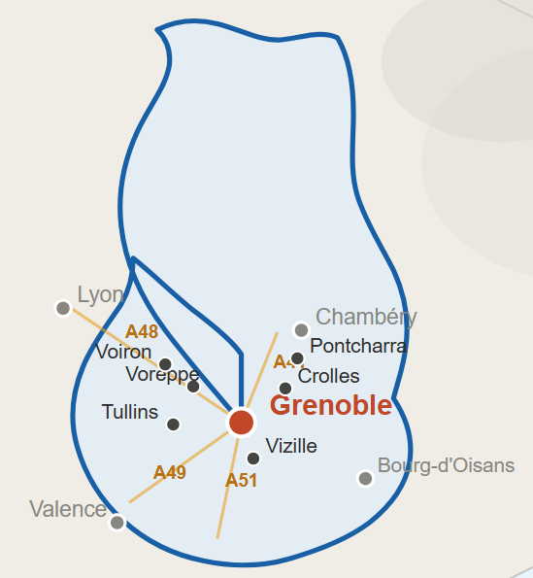

Environ 150 000 courbes isochrones ont été calculées à partir de tous les centres des IRIS de France, pour les durées $d=30, 45 et 60$ minutes.

Les variables utilisées pour le calcul de l’APL

Les cabinets

Les PS travaillent dans des cabinets. Certains PS peuvent travailler dans plusieurs cabinets et les cabinets peuvent avoir plusieurs médecins. À partir des données de l’ANS, des cabinets sont associés à chaque PS, puis rattachés à un IRIS à l’aide de l’outil GeoIris.

L’offre de soins

L’offre de soins d’un IRIS correspond au nombre de PS effectivement disponibles dans cet IRIS.
Pour chaque cabinet, le nombre de PS réellement disponibles est calculé, puis la somme par cabinet est effectuée afin de connaître l’offre de soins.

$$N_{js}:nombre de cabinet dans lesquels exerce le PS j de spécialité s$$
$$N_{ijs}:nombre de cabinet dans lesquels exerce le PS j de spécialité s de l^{'}IRIS i$$
$${NB}_{is} :l^{'}offre de soins de l^{'}IRIS i et la spécilité s$$
$${NB}_{is}=\sum_{j}{\frac{N_{ijs}}{N_{js}}}$$

Exemple

Pour une spécialité s donnée, nous considérons un cas fictif composé de deux IRIS.
Le Dr Dupont travaille dans 2 cabinets de l’IRIS 1 : A & B. Le Dr Martin travaille dans 3 cabinets, dont deux sont dans l’IRIS i : A & B et 1 cabinet dans l’IRIS 2: D. Les Drs Vincent et Doe travaillent dans un seul cabinet situé dans l’IRIS i. Le tableau ci-dessous résume la disponibilité retenue (en ETP) de chaque médecin par IRIS.

Cabinet | Dupont | Martin | Vincent | Doe
A - IRIS 1 | X | X |  | X
B - IRIS 1 | X |  | X
C - IRIS 1 |  | X
D - IRIS 2 |  | X | X
$$N_{js}$$ | 2 | 3 | 2 | 1
$$N_{1js}$$ | 2 | 2 | 1 | 1
$$N_{2js}$$ | 0 | 1 | 1 | 0

L’offre de soins de l’IRIS i est ${NB}_{1s} =1+0.67+0.5+1=3.17 ETP$
L’offre de soins de l’IRIS j est${ NB}_{2s} =0.33+0.5=0.83 ETP$

La valeur ${NB}_{is}$ est calculée pour tous les spécialités s d’exercices citées au paragraphe 3.1.2.

Pour le calcul de l’offre de soins, seuls sont retenus les PS exerçant en libéral et les PS salariés dans des structures de santé de type maison de santé. Sont exclus, notamment, les salariés d’hôpitaux, de maisons de retraite, de laboratoires, etc.
Un APL « dégradé », calculé uniquement à partir des PS libéraux, est également produit.

Par exemple, si le Dr Dupont exerce comme salarié en maison de retraite et comme libéral en cabinet, alors $N_{js} =2$, mais l’offre de soins retenue est ${NB}_{js} =0.5 ETP$

Demande de soins dans un IRIS

La base « INSEE – Structure de la population » est utilisée pour connaître le nombre d’habitants par IRIS, ventilé par sexe et par classe d’âge. Afin de tenir compte du fait que les taux de recours sont différenciés par âge, chaque habitant est pondéré par le rapport entre le taux de recours moyen de sa tranche d’âge et le taux de recours moyen de l’ensemble de la population française pour la spécialité donnée. Les taux de recours par classe d’âge sont obtenus grâce aux données DAMIR.

La population ajustée $P_{is}$ de l’IRIS $i$ pour la spécialité $s$ (qui mesure le besoin estimé de soins de la population locale pour la spécialité $s$) est calculée de la façon suivante :

$$P_{is}={POP}_{i} ×{ PR}_{ia} ×{TR}_{as}$$

Où ${POP}_{i}$ est la population de l’IRIS$i$, ${PR}_{ia}$ est la proportion de la tranche d’âge a dans l’IRIS i et ${TR}_{as}$ est le taux de recours moyen pour la tranche d’âge $a$ pour la spécialité $s$

Note :
La granularité des données DAMIR et INSEE n’est pas la même. DAMIR classe les populations par tranches de 10 ans, sauf pour les 0-20 ans et les plus de 80 ans, tandis que l’INSEE les classes plus finement : 0-2 ans, 3-5, 6-10, 11-17, 18-24, 25-39, 40-54, 55-65, 65-78 et 80+. Une interpolation linéaire a donc été calculée pour effectuer la correspondance entre INSEE et DAMIR.

Cas particulier des moins de 20 ans : DAMIR n’a qu’une classe d’âge pour les moins de 20 ans alors que l’INSEE est plus fin avec 5 classes d’âge. La répartition a été faite linéairement comme suit :
- 3/20e des données de la classe d’âge 0-20 ans (DAMIR) ont été affectées à la classe d’âge 0-2 ans (INSEE), sauf pour les pédiatres : 6/20e
- 3/20e affectées à la classe d’âge 3-5
- 5/20e affectées à la classe d’âge 6-10, sauf pour les pédiatres : 4/20e
- 7/20e affectées à la classe d’âge 11-17, sauf pour les pédiatres : 5/20e
- 2/20e affectées à la classe d’âge 18-24, sauf pour les pédiatres : 1/20e

Cas particulier des gynécologues et des sage-femmes : seule la population des femmes est prise en compte.
Cas particulier des pédiatres : seule la population de moins de 17 ans est prise en compte.

Seuils de distances et pondérations

Si un PS est situé à une durée trop éloignée d’un IRIS, il n’est pas pris en compte dans le calcul de l’APL. Le seuil de durée représente le temps de trajet maximal pour qu’un PS soit considéré comme accessible. Nous notons ce seuil $d_{0}$.

De même plus un PS est éloigné d’un IRIS donné, plus l’accessibilité géographique des patients de cet IRIS auprès de ce PS est faible. Il est donc nécessaire de pondérer la distance entre les IRIS i et j. Le choix de cette pondération notée $w\left(d_{ij}\right)$ influence fortement la valeur de l’indicateur d’accessibilité potentielle localisée. Notre indicateur APL utilise une pondération s’appuyant sur une fonction exponentielle continue :

$$w\left(d_{ij}\right)=\exp\left(b×d_{ij}\right)si d_{ij}≤d_{0}$$
$$w\left(d_{ij}\right)=0 si d_{ij}>d_{0}$$

Où $b$ est une constante négative, $d_{ij}$ représente la durée de trajet entre l’IRIS $i$ et l’IRIS $j$ et $w\left(d_{ij}\right)$ est la pondération de la distance.
Les calculs ont été réalisés pour des durées de trajet $d_{0}∈[30;45;60]$ minutes et $b ∈[-0.12; -0.1; -0.08; -0.06; -0.04]$.

Exemples $w\left(d_{ij}\right)$ pour $d_{0}$ = 30 minutes
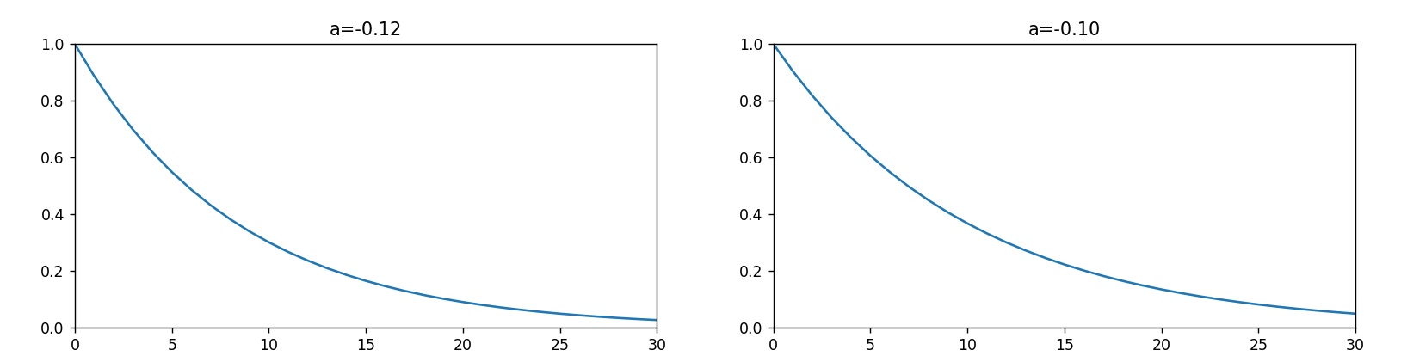

Exemples $w\left(d_{ij}\right)$ pour $d_{0}$ = 45 minutes
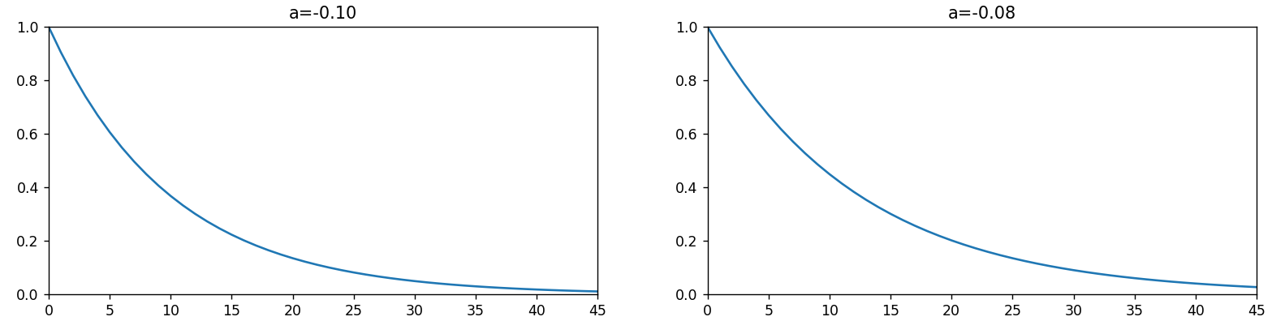

Exemples $w\left(d_{ij}\right)$ pour $d_{0}$ = 60 minutes
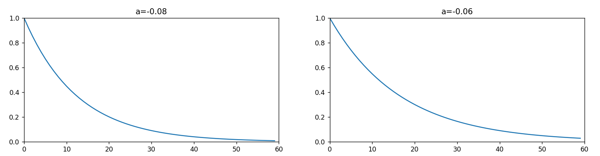

Les valeurs par défaut utilisées sont $d_{0}$ = 30 minutes et b = -0.12 pour les généralistes, infirmiers et les chirurgiens-dentistes, $d_{0}$ = 45 minutes et b = -0.08 pour les autres professions de santé.

Le calcul de l’APL : la méthode du Two-step floating catchment area (2SFCA)

Le calcul de l’APL repose sur la construction de « secteurs flottants », plutôt que sur des zonages préétablis de type découpage administratif. À chaque IRIS est associé un secteur flottant, défini comme une zone limitée par une courbe centrée sur le centre géographique de l’IRIS. On considère ainsi que les habitants peuvent accéder à l’ensemble des professionnels de santé situés à une distance inférieure à une valeur de référence (zone de recours notée $d_{0}$). Réciproquement, chaque médecin répond potentiellement à la demande de l’ensemble des habitants situés à une distance inférieure à cette même valeur (zone de patientèle). L’indicateur d’accessibilité potentielle localisée se construit donc en deux temps et intègre un effet de « concurrence » potentiel entre communes et IRIS : l’offre de soins d’un professionnel de santé peut être partagée entre différentes communes et IRIS.

La méthode du 2SFCA a été initialement proposée par Radke et Mu (2000) puis développée par Luo et Wang (2003a et b, 2005). Les auteurs ont démontré qu’il s’agissait d’un cas particulier de modèle gravitaire. Nous adaptons ici ce modèle à un niveau infra-communal.

Le 2SFCA se lit comme une densité de professionnels par commune et tient compte de l’offre de professionnels et de la demande des patients des IRIS voisins. En ce sens, il ne souffre pas des principales critiques qui peuvent être faites aux indicateurs de densité et de distance. Le fait que la valeur de l’indicateur puisse être lue comme une densité de professionnels le rend facilement utilisable par les acteurs.
La méthode du 2SFCA repose sur la construction de « secteurs flottants », et non de zonages préétablis, pour calculer des densités de professionnels. À chaque IRIS est associé un secteur flottant, qui se définit comme une courbe isochrone centrée sur l’IRIS étudié.

Étape 1 : depuis chaque point d'offre (l’offre de soins), on délimite une zone de chalandise et on calcule un ratio offre/demande, c’est à dire combien de patients potentiels pour chaque unité de soins disponible.

Étape 2 : depuis chaque patient (ici centroïde d’un IRIS), on délimite sa zone d'accessibilité et on additionne tous les ratios des points d'offre accessibles. C'est ce total qui donne son score d'accessibilité.

Les courbes isochrones seront définies par un temps de trajet et non par une distance.

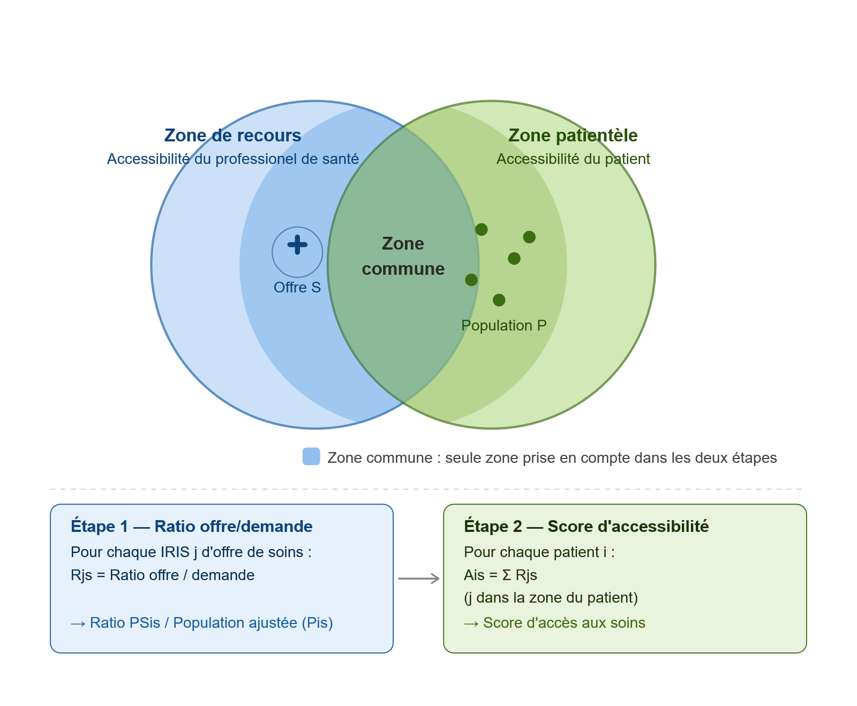

Ratio offre / demande

On définit une zone de patientèle autour des PS implantés dans un IRIS. On détermine ainsi pour chaque IRIS $j$ d’implantation de PS, l’ensemble des IRIS i accessibles avec un déplacement dont la durée de trajet est inférieure à un seuil de référence $d_{0}$. On calcule ainsi un ratio $R_{js}$ qui rapporte l’offre de PS en j à la population située dans une aire d’attraction de rayon $d_{0}$ centrée sur l’IRIS j (zone de patientèle) pour la spécialité s :

$$R_{js}= \frac{{NB}_{js}}{w\left(d_{ij}\right).\sum_{d_{ij}≤d0}{P_{is}}}$$

Où ${NB}_{js}$ mesure l’offre de soins dans l’IRIS$j$ pour la spécialité $s$, $w\left(d_{ij}\right)$est la pondération de la distance entre l’IRIS $i$et l’IRIS $j$, $d_{ij}$ la distance (mesurée en temps de trajet) entre l’IRIS $i$ et l’IRIS $j$ pour la spécialité $s$, $d_{0}$ la distance seuil pour la spécialité $s$ et $P_{is}$ représente la population ajustée de l’IRIS $i$ pour la spécialité $s$.

Ceci représente la 1ère partie du calcul 2SFCA.

Zone de recours et construction de l’APL

Dans un second temps, on définit pour chaque commune i de population l’ensemble des IRIS j de PS accessibles sous une durée $d_{0}$ (zone de recours) pour une spécialité s.
Puis on somme pour chaque IRIS i les ratios $R_{js}$ précédemment calculés pour les PS de spécialité s disponibles sous $d_{0}$. Le résultat ainsi obtenu représente l’accessibilité ${APL}_{is}$ de la population située en i à l’offre de soins pour la spécialité s :

Ceci représente la 2ème partie du calcul 2SFCA.

$${APL}_{is}= \sum_{d_{ij}≤d_{0}}{R_{js}}$$

Ceci représente la 2ème partie du calcul 2SFCA.

Le graphique ci-dessous représente l’APL au niveau IRIS pour les généralistes en 2025.

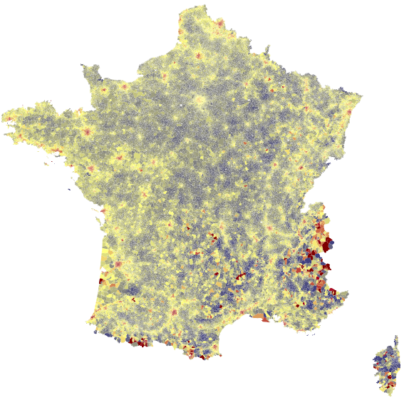

Utilisation de GeoDataViz (cartographie des APL)

Les calculs d’APL sont ensuite intégrés dans une représentation géographique à partir des données INSEE et IGN (Contours IRIS), permettant une analyse spatiale fine des disparités territoriales.

Différentes statistiques sont calculées à l’échelle de la France entière : la médiane, la moyenne et la moyenne par la population de chaque IRIS.

Une couleur est appliquée sur chaque IRIS pour visualiser facilement l’accessibilité géographique des patients. Par défaut l’échelle de couleur est centrée sur la moyenne pondérée par la population des IRIS à l’échelle de la France entière.

  - Choix du périmètre administratif et des professionnels de santé

Il est possible de visualiser l’APL aux professionnels de santé à différents niveaux administratifs :

- Commune (Nom et code INSEE)
- Communauté de communes
- Arrondissement de département
- Département
- Région
- France

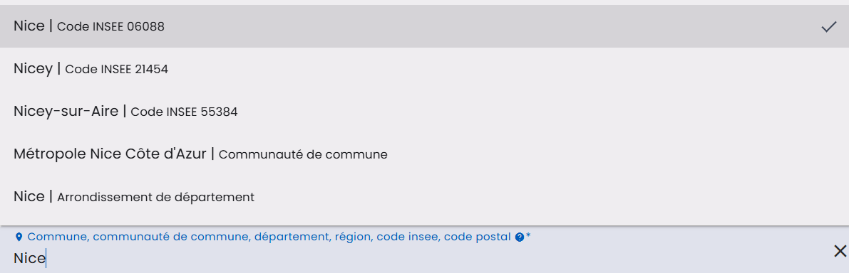

Et pour les différents professionnels de santé mentionnés précédemment

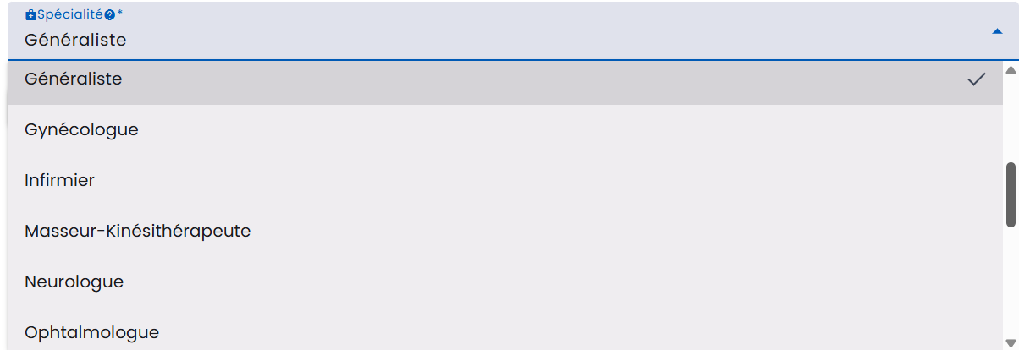

  - Visualisation de l’accessibilité aux professionnels de santé

Par défaut, notre outil permet de comparer l’accessibilité d’un territoire aux professionnels de santé par rapport à la moyenne (pondérée) nationale. La carte ci-dessous représente l’APL pour les généralistes sur la commune de Nice en 2025 avec les paramètres suivants : $d_{0}$= 30 minutes et $a$= -0.12 avec temps de trajet en heure creuse.

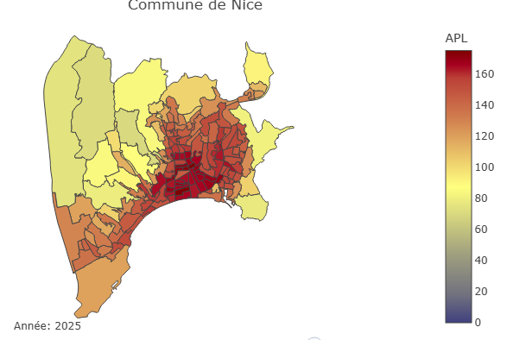

Il est possible d’adapter l’échelle des couleurs à la moyenne pondérée locale. Cela permet de visualiser les inégalités d’accessibilité aux professionnels de santé non plus par rapport à une moyenne nationale mais à une moyenne spécifique au territoire considéré. Le graphique ci-dessous représente la distribution de l’APL pour les généralistes sur la commune de Nice en 2025 avec les paramètres suivants : $d_{0}$= 30 minutes et $a$= -0.12 avec temps de trajet en heure creuse.
L’échelle de couleurs est ici centrée sur la moyenne pondérée locale de l’APL à Nice. Par rapport au graphique précédent, il permet de mieux visualiser les inégalités locales d’accessibilité aux médecins généralistes.

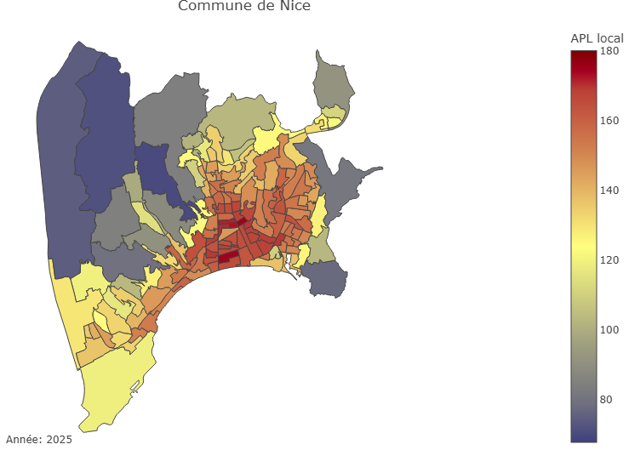

  - Les indicateurs socio-économiques de la base Filosofi.

Afin de proposer une vision plus large des territoires analysés, nous avons également intégrés en plus de l’indicateur APL, des informations issues de la base Filosofi qui permettent de caractériser socialement un territoire donné. Ainsi, les utilisateurs ont accès à l’évolution de l’indicateur APL depuis 2020 mais également le revenu médian, la proportion de la population âgée de plus de 65 ans, le taux de pauvreté et l’indice de Gini (qui mesure les inégalités de revenus de la population).

Voici un exemple des informations détaillées disponible pour l’IRIS de Cimiez (commune de Nice) pour les généralistes en 2025, pour d0 = 30 minutes et a = -0.12 :.

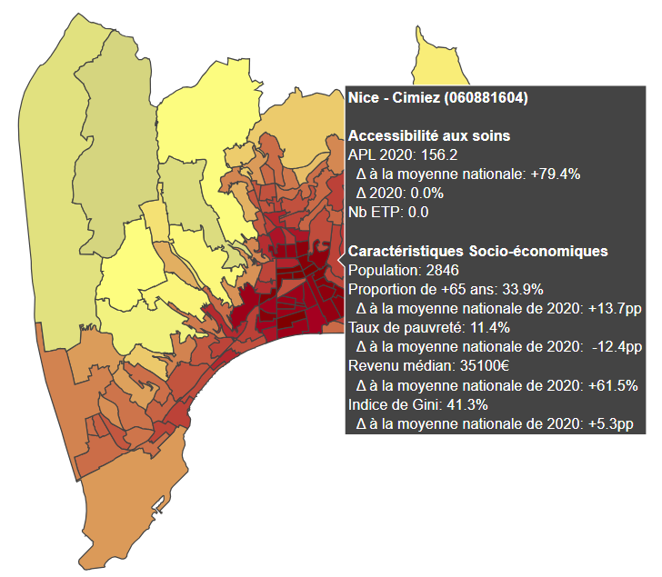

  - Les paramètres de la Toolbar de GeoDataViz

TO DO

  - Les paramètres avancés de GeoDataViz

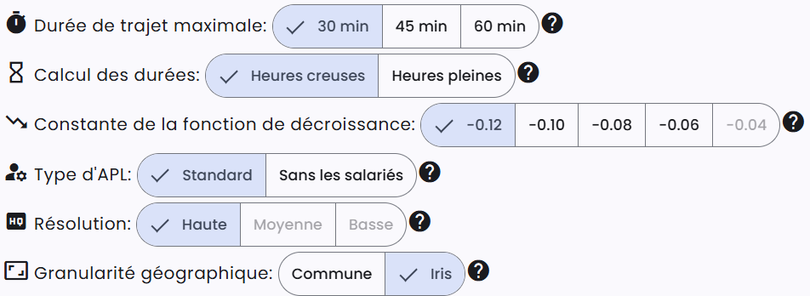

Plusieurs paramètres sont disponibles et peuvent être modifiés par l’utilisateur

- Durée de trajet maximale : les calculs d’APL ont été réalisés pour $d_{0}$= 30, 45 ou 60 minutes.
- Calcul des temps de trajet : les durées de déplacement ont été calculées en heures creuses et en heures pleines.
- Constante de la fonction de décroissance : il s’agit de la constante a de la fonction exp(a * x), les valeurs -0.12, -0.10, -0.08, -0.06 et -0.04 ont été testées.
- Type d’APL : l’APL standard tient compte des PS en profession libérale et des PS salariés des établissements de type maison de santé. Il est possible d’exclure les salariés du calcul.
- Résolution : paramètre du module de visualisation permettant d’accélérer le traitement.
- Granularité géographique : les APL sont calculés à l’échelle des IRIS, mais peuvent être visualisés à l’échelle communale. Une moyenne pondérée par la population ajustée est alors calculée.

Dans la boite à outils du Dataviz il est possible de modifier l’échelle des couleurs pour la centrer sur la moyenne pondérée locale et non la moyenne pondérée française.

